Сценарий новогоднего театрализованного представления «Бенефис королевы или как стать звездой»
2010
Методкабинет
МБУК СРДК
23.11.2010
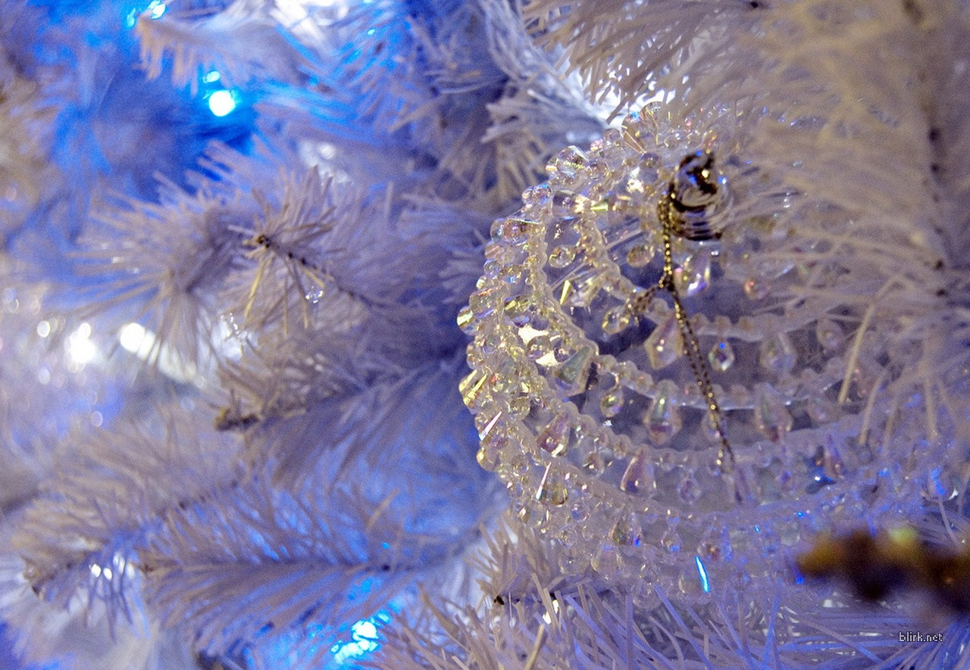
Сценарий театрализованного новогоднего представления «Бенефис Королевы или как стать звездой»

Действующие лица:

Миссис Икс
Стюардессы
Умка
Черепашка
Звездочки:
Заяц
Комедианты
Фея Бефана
Буратино
Король
Рыжедонна
Снегурочка
Дед Мороз
Поросенок
Миссис Икс

Здравствуйте, ребята!
Я таинственная Леди, с планеты, где трутся об ось медведи.
С созвездия Медведицы я спустилась вниз
С этим медвежонком, Я миссис Икс.

А это Умка, медвежонок
Он до медведя не дорос
К нам он летел на самолете
И от мороза трет свой нос.

Умка
Какая елочка у вас
Ребят на елке много
Не видел елку я ребята
Катался по сугробам
Я со снежинками играл
И даже плыл на льдине
Хочу я с вами поиграть
Люблю я снег и зиму.

Миссис Икс
Я догадалась, твоя любимая игра «Льдинки-снежинки», я угадала?
Умка
Да. Это моя любимая игра!

(Игра Льдинки-снежики»)

Умка
На елку шел я к вам, ребята
Чуть-чуть не потерялся
Большой увидел самолет
И сам в него забрался
Вдруг заревел мотор, от страха
Под кресло я залез
Но вдруг увидел я, ребята
Веселых стюардесс!

(Танец стюардесс)

Стюардессы
Привет крылатый вам от звезд!
Нас самолет сюда привез!
Мы приземлялись в разных странах,
Повсюду видели рекламы.
Звезды, звезды на афишах!
В Токио, Москве, Париже:
У Королевы бенефис!
И если ты в душе артист
Вот этот глобус – шар земной,
Поможет стать тебе звездой!
(вручают мяч-глобус)

Миссис Икс
Сегодня в новогодний праздник
Мы все пройдем актерский кастинг
В театрах мира побываем
И сами звездочками станем

Символично, что театр Шекспира
Назывался «Глобус». Как красиво!
Театр «Глобус» был без крыши
Наверно, чтобы к звездам ближе.
И когда была хорошая погода
Открыт театр был для народа.
Сегодня в небе тишина
И звезды ярко светятся
В театр «Луны» нас приглашает созвездие «Медведицы»!
Театр «Луны» - в Москве, в России
Кружись наш глобус синий-синий!

(Выбегают звездочки)

Звездочки:
Здравствуйте, ребята!
Мы звездочки-шалуньи
В театр Луны вас приглашаем
Сегодня Полнолуние.

Чтобы роль играть в театре
Надо многое уметь
Хорошо стихи читать
Танцевать и петь.

(Танец звездочек)

Вот вам новогодняя почта
Лишь в полнолунье, звездной ночью
Судьбу свою можно узнать
И будущее предсказать.

Миссис Икс
Спасибо, звездочки! Ваша новогодняя почта очень кстати. Сейчас мы в нее поиграем и в шутку и всерьез.

(Игра «Новогодняя почта»)

Миссис Икс
(в конце игры)
С веселыми каникулами
Я поздравляю вас, ребята!
Вы звездочками тоже стали
Играли роли, как в театре.

В тумане млечный путь не виден
Кружись наш глобус синий-синий
В Японию веди ребят
В театр Тумана и Дождя.
(Выходят Заяц и Черепашонок в костюме каратэ и «камуфляжа»)
Черепашка
Я – черепашка Футимаро

Заяц
Я – заяц сейдзо-сан
У нас в Японии на островах
Стоит часто туман.
Нас окружает всюду море
Дожди часто идут.
Семь сказочных волшебников
На корабле плывут.
Они везут на корабле
Всем людям счастье на Земле.
Вот вам в подарок деревца Мотибона
От нашего Деда Мороза Сегоцу-сана

Миссис Икс
Спасибо! Как красиво
Шарики из риса
На веточки нанизаны.

Заяц
Сразу – поздравленье!

Черепашка
Сразу - угощенье!

Миссис Икс
А у нас под Новый год!
Все об этом знают
Звездами, сосульками
Елку украшают.

(Игра: украсить елку сосульками с прищепками).

Миссис Икс
Театр Кабуки есть в Японии
Там выступают в масках
Театр тумана и дождя
Серебряной сверкает краской
На сцене перед нами
(Блестящий танец с веерами).
(Японский танец)
Миссис Икс
Кружись наш глобус синий-синий
Веди туда, где море сине.
Где звездочки, как бриллианты
В театр комедии Дель Арте.

(комедианты, появляясь, весело смеются и бросают вверх старые газеты, мягкие флаконы, домашние тапки)

Комедианты
В Италии под Новый год
Все старое выбрасывают
На улицах смешит народ
Театр веселых масок.
Газеты, тапки старые,
Летят в окно открытое,
Горшки цветочные летят
Осторожней, сеньориты!

Миссис Икс
Что за обычай странный?!
Разочарованья, не скрою,
От таких комедиантов
У нас и дома нет отбою.
Вы все же мусор уберите
А это что же, посмотрите?
Висят на елке: один, два, три
Разноцветные носки?

Комедианты
Это мой, Мальчины!
Это, Коломбины!

Миссис Икс
А этот полосатый?

Буратино
Это мой, ребята!

Миссис Икс
Опять, обычай странный!

Комедианты
Тс-тсс! Тихо
Все по-то-му!
Что к нам летит Бефана!

Танец «Подушечка»
(В конце танца девушки «спят» на подушечках, комедианты тоже «спят», а Буратино подсматривает, вытягивая шею. Появляется фея Бефана.)

Фея Бефана
Тихо, тихо, звезды светят
Спят уже, наверно, дети?!
На подушечках в кроватках
Новогодней ночью сладко.
На веревке у камина
Носки Мальвины, Коломбины…
Положу в них апельсины.
А в полосатый носок
Положу я уголек!

Буратино
Несправедливо! Почему
Девчонкам апельсины?!

Фея Бефана
А потому, что ты суешь?!
Повсюду нос свой длинный!
Что нос свой опустил?
Недаром, уголек
В подарок получил!

Буратино
Фея Бефана!
Друзья комедианты!
Давайте в эту ночь
Прогоним все плохое
Прогоним скуку прочь!

Комедианты
Если хочешь стать звездой
И блистать талантами
В бубен с нами поиграй
Как у нас в Италии!
Миссис Икс
Какой счастливый случай!
Мы сами вас научим!
Эту игру мы тоже знаем,
Давайте вместе поиграем!

Игра «Бубен»
Бубен, бубен длинный нос
Почем в городе овес?
Три копейки с пятаком
Едет барин с колпаком.

Миссис Икс
Кружись наш глобус синий-синий
Веди в Париж на Вине-Вижен
В театре Солнца на гастролях
Король бобовый в главной роли!

Король
Я Король бобовый!
И в этом суть и соль!
На сцене новогодней
Главный я герой!
И потому мои приказы
Должны все исполнят ь
Я-звезда на небосклоне,
Как солнце я могу сиять!

Миссис Икс
Великолепны вы без спору,
Но почему ж Король Бобовый?

Король
Почему такая роль
Досталась только мне?
Потому что боб попался
В новогоднем пироге!
Мои приказы выполняйте
Я королем бобовым стал!
Всех, кто словечко мне подскажет,
Я позову на бал.
- Я хотел устроить бал, и гостей к себе
- Позвал!
- Купил муку, купил творог, испек рассыпчатый
- Пирог!
- Пирог, ножи и вилки тут, но что-то гости
- Не идут!
- Я ждал, пока хватило сил, потом кусочек
-Откусил!
- Потом подвинул стул и сел, и весь пирог в минуту
- Съел!
- Когда же гости подошли, то даже крошки
- Не нашли!

- И тут я вспомнил, по лбу
- Хлоп!
- Мне в пироге попался
- Боб!
- Но тут я снова загрустил
Заплакал, ах,ах.ах…
Нет у меня принцессы
Принцессы на…
- Бобах
(плачет)

Король
Бобы, фасоль переберите,
Принцессу мне найдите!

Миссис Икс
Переберите, бобы и фасоль!
Нам приказ дает король!

(Игра «Переберите фасоль и бобы»)

Миссис Икс
Мы выполнили твой приказ
Трудились все примерно
Выбирай среди ребят
Короля и Королеву.

Король
Вы все сегодня короли
И все вы королевы.
И всех на новогодний бал
Я приглашаю непременно!
В театре Солнца на гастролях
Я скоро вас увижу.
Такое «Чудо Рыжее»
Одно только в Париже!

(Танец «Рыжее чудо»)

Миссис Икс
Король! А где же принцесса на бобах?

Король
Они живет в моих мечтах!
Мечтаю я о ней давно
Нас познакомил Шарль Перро.
Кто мне назвать ее поможет
Принцесса на ………(горошине)

(Появляется Госпожа Рыжедонна)

Рыжедонна
Я, здесь!
Здравствуй, Солнце мой Король!
Ты мой – господин!
Я твоя принцесса,
Рыжая, как Апельсин!

Ты – король на сцене,
А я королева!
Примадонна я в театре
Замуж бери смело!
Безупречный антураж
Шляпка от кутюр
Ну что, берешь меня ты замуж?
Ля мур , король, ля мур!

Король
О! вы слишком уж спесивы,
Не скромны. Вы агрессивны!
Я вас узнал, вы не принцесса.

Рыжедонна
Я! Не принцесса!
Наверно, ты бобов объелся!
(выбегает поросенок)

Рыжедонна
Держите поросенка!
Хватай, держи, лови!
Попался, сорванец, смотри!
Лезь в мешок – и молчок!

(шум, возня, крики, король «падает» в обморок)

Миссис Икс
У Короля, наверно, шок!

Король
Нет, у меня, наверно, стресс!
Я не видел таких принцесс!
Вы не Примадонна!
Вы – Госпожа Рыжедонна!

Рыжедонна
Да! Я, Госпожа Рыжедонна
И что ты сделаешь сейчас?!

Король
Отдавай, поросенка
Это мой приказ!

Рыжедонна
Поросенка не отдам!

Миссис Икс
Очень просим Вас, Мадам!
Тут дело очень тонкое!

Вместе
Мадам, отдайте поросенка!

Рыжедонна
Не дож-де-тесь!
Я его прилично воспитаю,
Он будет Попрошайкой!
Выпрашивать он будет деньги,
У нас одна с ним шайка!
А ну, пошли!
(Взваливает мешок с двойным дном.
Поросенок вываливается из мешка.)

Рыжедонна
Стой, держи, лови…

(убегают из зала)

Миссис Икс
Вот и ты Король бобовый
Остался на бобах!
Что прикажешь теперь делать?

Король
К нам кто-то едет на санях!
Искрится иней от мороза,
Встречайте Дедушку Мороза!
(входят Дед Мороз и Снегурочка)

Дед Мороз
Здравствуйте, ребята!

Снегурочка
С Новым годом!
Дед Мороз
На ветвях зеленый иней
Меня привел к вам глобус синий,
Новогодние метели
Впереди меня летели.

Снегурочка
И снежинки белые
Путь указывали смело
Хорошо у вас, тепло.
И от елочки светло!

Дед Мороз
Песенку любимую
Буду запевать!

Снегурочка
Пой, дедушка, смелее!
Дед Мороз
Слова забыл, помоги, внученька.
Нет, нет, не надо, вспомнил.
Аплодисментов мне надо!
Дед Мороз я скромный!
(поет)

Дед Мороз
Я на солнышке лежу,
Кверху бороду держу,
Все держу, и держу,
И от солнышка дрожу.

Снегурочка
Дед Мороз! Это какая-то неправильная песенка.
И слова неправильные.

Дед Мороз
Как это неправильные? Все в рифму!
«Кверху бороду держу
И от солнышка дрожу»

Снегурочка
Дедушка! Да кто же от солнышка дрожит? На солнышке загорают!
Давай я лучше загадки буду загадывать, а ты отгадывай!

Дед Мороз
Ладно! Только пусть ребята не подсказывают!

Снегурочка
В Новый год до объеденья
Ел конфеты и варенье
Жил на крыше он бедняжка
Его звали…

Дед Мороз
Чебурашка!

Снегурочка
Он играет понемножку
Для прохожих на гормошке
Музыканта знает всяк
Его имя …
Дед Мороз
Шапокляк!

Снегурочка
Был он тучкой дождевой
С Пятачком ходил домой
И конечно мед любил

Дед Мороз
Это Гена, крокодил!

Снегурочка
С голубого ручейка
Начинается река
Эту песню пели звонко

Дед Мороз
Три веселых поросенка!

Миссис Икс
Дедушка Мороз! Снегурочка!
У нас была госпожа Рыжедонна.
Ловила поросенка! Если его поймает, попрошайничать заставит!

Дед Мороз
Не бойтесь, ребята!
Будем его вместе выручать!

Снегурочка
Давайте петь и танцевать
Пусть услышат все ребята!
Пусть услышат поросята
К нам на елку прибегут!

Дед Мороз
Поросята тут, как тут!

(Выбегают поросята)

Поросенок
Не хочу быть Попрошайкой!
Убежал я от хозяйки.
Записался я в театр.
Для веселых поросят!

(Танец поросят)

Дед Мороз
Как обычно в Новый год
Дети водят хоровод
Становитесь в круг, ребята,
И вы тоже, поросята!

Снегурочка! Что мы на елке делали, песни пели?

Снегурочка
Пели, дедушка!
Дед Мороз
Загадки, загадывали?

Снегурочка
Загадывали, дедушка!

Дед Мороз
Хоровод, водили?

Снегурочка
Водили, дедушка!

Дед Мороз
А что еще не делали?

Снегурочка
В игры не играли!

Дед Мороз
Правильно! Давайте в «огурчики соленые».

(Игра «Огурчики соленые»)

Дед Мороз
А теперь, Снегурочка, будем фокусы показывать. Закрывайте все глаза.
(Свет гаснет, Дед Мороз колдует.)

Дед Мороз
Узли, нузли, трыки, врозь
Руки, ноги заморозь
(повторяет два раза)

(Свет загорается, у елки стоит Рыжедонна «замороженная»)

Снегурочка
Дед Мороз, что это с Рыжедонной?
Руки, ноги твердые, как палки
В рот открытый залетают галки?

Дед Мороз
Это фокус волшебный!
Называется «оледенение сердца».

Снегурочка
Правильно, так ей и надо
Не будет поросят обижать!
А вообще-то ее жалко,
Что она так весь новый год стоять будет?

Дед Мороз
Оледенение сердца очень опасное заболевание.
А лечится оно только добротой и веселым смехом!

Снегурочка
Тогда давайте играть
Весельем температуру повышать!

(Игра «Веселый градусник»)

Дед Мороз
Ну что Снегурочка?
Так и стоит Рыжедонна?

Снегурочка
Стоит, дедушка.

Дед Мороз
Померяй ей температуру.

Снегурочка
Повысилась: минус 5 градусов.
Может ее в баньке попарить?

Дед Мороз
Правильно, внучка!
Банька косточки попарит.
Самое ледяное сердце растопит!
Наносите-ка мне в баньку водицы снеговой!

(Игра с водой. Дети носят воду в «баньку 2 с помощью поролоновых губок).

Снегурочка
Ох, хороша водица
Можно и умыться.
Целебная, снеговая.

Дед Мороз
Становитесь в круг, ребята, поиграем в баньку.

(Игра «в баню»)

Снегурочка
Дед Мороз, а Рыжедонна улыбается, смеется, наверное сердце у нее оттаяло.

Рыжедонна
Спасибо, Дедушка Мороз!
Спасибо вам, ребята!
Я больше никогда не буду
Мучить поросяток!
В театре буду выступать
Я буду королевой бала
У Королевы бенефис
Кричите вы мне! Браво! Браво!

Эй, что вы сидите!

Дед Мороз
Сегодня звезды смотрят вниз
Сюда спустились с неба.

Снегурочка
Своей звезде ты улыбнись!

Дед Мороз
Сегодня все вы – короли!

Снегурочка
И все вы – королевы!
Пускай метут метели,
Пусть Новый год идет!

Дед Мороз
Торопят время стрелки!
12 уже бьет!

Вместе
С Новым годом!

(Песня «Новогодние метели»

Все персонажи театрализованного представления выходят к ребятам и танцуют).

